- 使用循环结构打印如下三角形
*
***
*****
*******
*********
- 4圆塔问题：以平面上的(2,2)，(2,-2)，(-2,-2)，(-2,2)坐标有四个半径为1的圆塔，高度分别为4m，7m，10m，18m，圆塔之外的高度为0，则根据输入的任意坐标点，判断该点的高度。
- 对输入的3个值由小到大排序并输出。（起泡排序）
- 使用循环结构打印如下菱形。（最好不要刻意将图形分为上下两部分打印，根据行号可计算出每行中*和空格的数目）
*
***
*****
***
*
- 使用循环结构打印如下形式的数字图形。（注意：每行都是6个数值1~6的循环变化，不是单个数值123456的变化。如何通过%模运算实现？）
123456
612345
561234
456123
345612
234561
123456
- 判断任意输入的5位整数是否回文（回文数是正读与反读相同的数，如12321）。
- 计算形如2/1+3/2+5/3+8/5....的分数数列的前N项之和。
- 计算形如1!+2!+3!+4!+5!+…+N!阶乘之和（N由用户输入，并且N<=9）。
- 将字符串中的大写字母转换为小写字母，而小写字母转换为大写字母。
第四次-----------------------------------------------------------------
- 打印任一正整数的质因数分解（54=2*3*3*3）。
- 打印N以内的完数（因数之和等于完数自身，如28=1+2+4+7+14）。
- 打印所有水仙花数（水仙花数是3位整数，其个位，十位，百位的立方之和为该数自身，如153=1³+5³+3³）。
- 求任意整数x的y次幂的最后3位数，即x^{y}的结果的低3位。
第五次-----------------------------------------------------------------
- 统计一个字符串中英文字母、空格、数字和其它字符的个数。
- 统计一个正整数的位数。
- 计算并打印如下规律序列之和1+12+123+1234+12345+...+12...N=*** *。
- 打印如下字符三角形。（每行的字母字符能否不分为两部分打印）
A
ABA
ABCBA
ABCDCBA
................
.....................
AB……..Z.…….BA
第六次-----------------------------------------------------------------
- 使用1、2、3、4组合所有无重复位的三位整数
- 将一张100元兑换为等值的5元、1元和0.5元共100张零钞，每种零钞不少于1张，打印所有可行的兑换方案。
- 输入x值，按照如下公式计算cos(x)的值，直到最后一项的绝对值小于10⁻⁶为止。
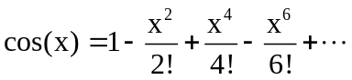
- 使用迭代法求正整数Y的平方根（对于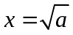，其迭代式为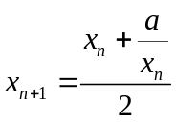，直到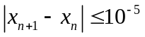，其中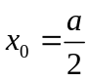）。

- 打印如图所示的万年历月份信息，并可按照要求打印上/下月。
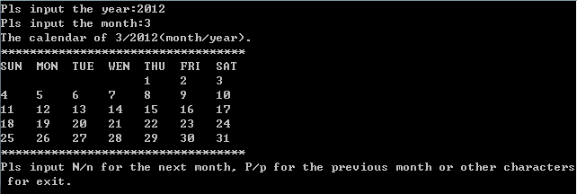

本部分书面作业：3、4、6、7

